**Proyecto Parcial**

**Manual de Usuario**



**Versión: 1.10**

Fecha: 07/Agosto/2024

[Versión del Producto]

Queda prohibido cualquier tipo de explotación y, en particular, la reproducción, distribución, comunicación pública y/o transformación, total o parcial, por cualquier medio, de este documento sin el previo consentimiento.

**HOJA DE CONTROL**

|  |  |  |  |
| --- | --- | --- | --- |
| **Proyecto** | Reserva de citas en restaurante | |  |
| **Entregable** | Manual de Usuario | |  |
| **Autores** | Bazan Guillen Steven Alexander | |  |
| **Versión/Edición** | 0100 | **Fecha Versión** | 05/Agosto/2024 |
|  |  | **Nº Total de Páginas** | 8 |

REGISTRO DE CAMBIOS

|  |  |  |  |
| --- | --- | --- | --- |
| **Versión** | **Causa del Cambio** | **Responsable del Cambio** | **Fecha del Cambio** |
| 0001 | Versión inicial | <Steven Bazan> | 22/Abril/2024 |
| 0002 | Versión 2 | <Steven Bazan> | 22/Abril/2024 |
| 0003 | Versión 3 | <Steven Bazan> | 23/Abril/2024 |
| 0004 | Versión 4 | <Steven Bazan> | 23/Abril/2024 |
| 0005 | Versión 5 | <Steven Bazan> | 23/Abril/2024 |
| 0006 | Versión 6 | <Steven Bazan> | 27/Abril/2024 |
| 0007 | Versión 7 | <Steven Bazan> | 27/Abril/2024 |
| 0008 | Versión 8 | <Steven Bazan> | 28/Abril/2024 |
| 0009 | Versión 9 | <Steven Bazan> | 28/Abril/2024 |
| 0010 | Versión 10 | <Steven Bazan> | 28/Abril/2024 |
| 0011 | Versión 11 | <Steven Bazan> | 28/Abril/2024 |
| 0012 | Versión 12 | <Steven Bazan> | 29/Abril/2024 |
| 0013 | Versión 13 | <Steven Bazan> | 30/Abril/2024 |
| 0014 | Versión 14 | <Steven Bazan> | 30/Abril/2024 |
| 0015 | Versión 15 | <Steven Bazan> | 31/Abril/2024 |
| 0016 | Versión 16 | <Steven Bazan> | 31/ Abril /2023 |
| 0017 | Versión 17 | <Steven Bazan> | 30/Abril/2024 |
| 0018 | Versión 18 | <Steven Bazan> | 31/Abril/2024 |
| 0019 | Versión 19 | <Steven Bazan> | 31/Abril/2024 |
| 0020 | Versión 20 | <Steven Bazan> | 31/Abril/2024 |
| 0021 | Versión 21 | <Steven Bazan> | 24/Julio /2024 |
| 0022 | Versión 22 | <Steven Bazan> | 02/Agosto /2024 |
| 0023 | Versión final | <Steven Bazan> | 08/Agosto/2024 |

Contenido

1 DESCRIPCIÓN DEL SISTEMA 5

1.1 Objetivo 5

1.2 Alcance 5

1.3 Funcionalidad 5

2 MAPA DEL SISTEMA 6

2.1 Modelo Lógico 6

2.2 Navegación 6

3 DESCRIPCIÓN DEL SISTEMA 7

3.1 Subsistema 1 8

3.1.1 Pantalla 1 11

3.1.2 Mensajes de error 11

4 FAQ 13

# DESCRIPCIÓN DEL SISTEMA

## Objetivo

El objetivo del programa proporciona una plataforma que permita gestionar eficientemente diversas operaciones críticas para la empresa. Los módulos implementados abarcan áreas clave como Registro, Servicios, Seguridad y Citas, ofreciendo funcionalidades específicas para cada uno de ellos.

## Alcance

El alcance del programa se extiende a la administración de registros, servicios, seguridad y facturación. La versatilidad del programa permite adaptarse a diversas necesidades del usuario, facilitando el control y la eficacia del programa.

## Funcionalidad

La funcionalidad del programa se basa en el registro de un usuario que permite agregar, actualizar y eliminar registros, manteniendo una base de datos actualizada. Escoger servicios, los usuarios pueden registrar transacciones, cargar artículos al carrito, realizar pagos y generar facturas, facilitando una gestión eficiente de servicios. Por último, pueden tener su factura que permite la visualización detallada de facturas y su impresión, asegurando un control preciso de las transacciones y la entrega de documentación adecuada a los clientes.

# MAPA DEL SISTEMA

***El modelo lógico del sistema se organiza en varios módulos interconectados para proporcionar una experiencia integral y coherente. Cada módulo tiene su propio conjunto de funciones específicas, contribuyendo al funcionamiento general del sistema.***

***Módulo de Seguridad***

***Funcionalidades: Asignar roles, gestionar logs de usuario, autenticación y encriptación de datos.***

***Módulo de Registro***

***Funcionalidades: Agregar nuevos registros de usuarios, actualizar registros existentes y eliminar registros.***

***Módulo de Servicios***

***Funcionalidades: Registrar transacciones, cargar artículos al carrito, realizar pagos y generar facturas.***

***Módulo de Citas***

***Funcionalidades: Registrar, actualizar y eliminar citas, así como gestionar la visualización de citas para los usuarios.***

## Navegación

La navegación describe cómo los usuarios interactúan con el sistema y cómo se mueven entre las diferentes funcionalidades. A continuación, se presenta una guía básica de navegación:

Módulo de Seguridad:

Inicio: El usuario inicia sesión en la aplicación.

Módulo de Registro:

Registro de Personal: Agrega nuevos registros de usuarios.

Actualización de Personal: Modifica la información de usuarios existentes.

Eliminación de Personal: Elimina registros de usuarios.

Módulo de Servicios:

Selección de Servicio: Los usuarios eligen los servicios que desean utilizar.

Carrito: Gestionan los artículos seleccionados para su compra.

Pagos: Realizan el pago de los servicios y artículos seleccionados.

Módulo de Citas:

Registro de Citas: Agendan nuevas citas.

Actualización de Citas: Modifican detalles de citas existentes.

Eliminación de Citas: Cancelan citas.

Visualización de Citas: Consultan sus citas programadas.

# DESCRIPCIÓN DEL SISTEMA

El "Sistema para Seleccionar a la Reina de la Facultad" proporciona una solución completa y organizada para llevar a cabo el proceso de selección, desde la inscripción de candidatas hasta la votación y consulta de resultados, promoviendo una participación activa y transparente en la elección de la Reina de la Facultad.

1. Inicio de sesión si ya está registrado, introduzca su usuario y contraseña.

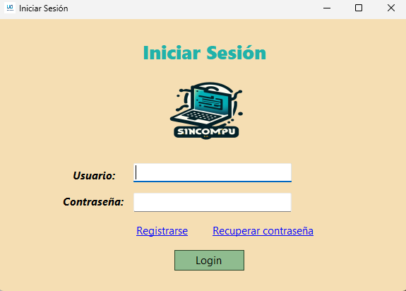

1. Registro de Nuevo Usuario:

Si aún no tiene una cuenta de usuario, puede registrarse seleccionando "Registrarse" en la página de inicio de sesión.

Complete el formulario de registro proporcionando su nombre, correo electrónico, nombre de usuario y contraseña deseada, etc.

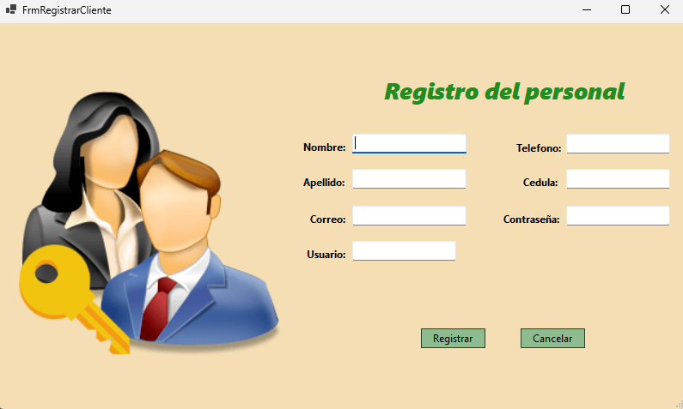

1. Recuperar contraseña

Si se olvidaron la contraseña del usuario pueden recuperarlo ingresando el correo electrónico, el cual le enviaran un mensaje a su buzón diciendo que ha solicitado recuperar contraseña.

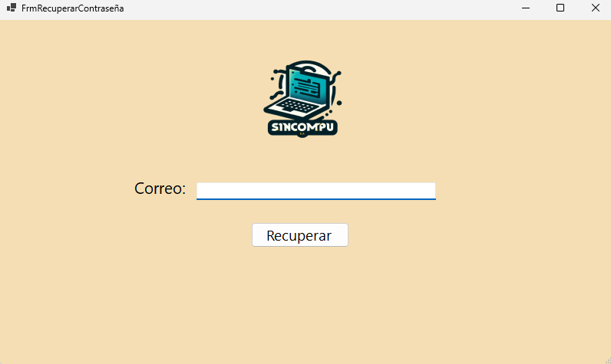

### Mensajes de error

Pantalla de inicio de sesión, datos incorrectos ingresados:

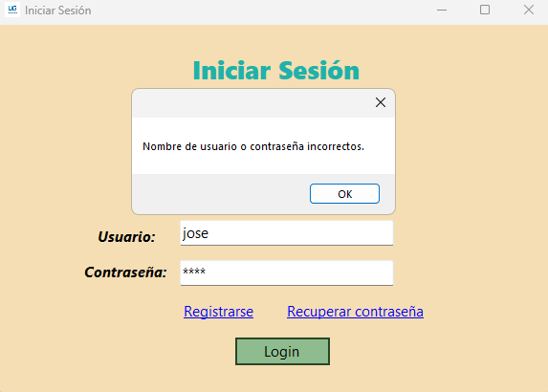

En la pantalla de registro de cliente se tiene que ingresar una cédula válida.

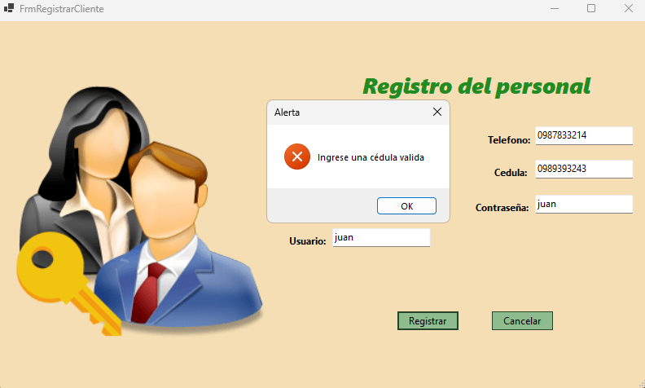

# FAQ

1. ¿Cómo inicio sesión en mi cuenta?

Para acceder a su cuenta, vaya a la página de inicio e introduzca su nombre de usuario y contraseña en los campos correspondientes. Haga clic en "Login" para ingresar a su cuenta.

1. ¿Qué debo hacer si olvidé mi contraseña?

Si olvidaste tu contraseña, puedes seguir estos pasos: accede a la opción de recuperación de contraseña e ingresa el correo electrónico asociado a tu cuenta de usuario. Posteriormente, recibirás un correo electrónico con instrucciones para restablecer tu contraseña.

1. ¿Es posible registrar una misma cédula para varios usuarios?

No, el registro de cédula está destinado a un único usuario. Cada persona debe utilizar su cédula de identidad individual para realizar el registro.

1. ¿Se permite registrar varias personas utilizando el mismo usuario?

No, cada persona debe realizar su registro individual con un usuario único que no coincida con ningún otro usuario ya registrado en el sistema.